

**课程设计(综合实验)报告**

( 2019 -- 2020 年度第二学期)

名 称： Python课程设计

题 目： 基于Web的选课系统

院 系： 控制与计算机工程学院

班 级： 软件1802

学 号： 120181080727

学生姓名： 张壮华

指导教师： 熊建国

设计周数： 1

成 绩：

日期： 2020 年 6 月 25 日

1. 题目说明

开发设计一个简单的基于web的选课系统（基于flask框架）；学生登陆后，能看到课程列表，点击可以选择该课程（要检查是否和其它已经选择的课程有时间冲突）；

自己设计数据库，注意表和字段命名的规范性，数据类型选择的合理性；

1. 代码结构

CourseSelectionSystem

├─ .idea

│ ├─ .name

│ ├─ CourseSelectionSystem.iml

│ ├─ encodings.xml

│ ├─ misc.xml

│ ├─ modules.xml

│ └─ workspace.xml

├─ __init__.py

●创建Flask对象

●创建SQLAlchemy对象

├─ __pycache__

│ ├─ config.cpython-35.pyc

│ └─ forms.cpython-35.pyc

├─ config.py

●设置SECRET_KEY 和CSRF_ENABLED

├─ courseselection

│ ├─ __init__.py

●初始化数据库连接

●创建DBSession类型，创建session

│ ├─ __pycache__

│ │ ├─ __init__.cpython-35.pyc

│ │ └─ model.cpython-35.pyc

│ └─ model.py

●创建数据库，实现数据库的增删改查

├─ do_selection.py

●路由设置

├─ static

│ ├─ css

●.css文件负责设置字体字号，给网页背景插入图片

│ │ ├─ style1.css

│ │ ├─ style2.css

│ │ ├─ style3.css

│ │ ├─ style4.css

│ │ └─ style5.css

│ ├─ images

●保存背景图片

│ │ ├─ 324932.jpg

│ │ ├─ addcourse.jpg

│ │ ├─ login.jpg

│ │ ├─ middle.jpg

│ │ ├─ mylist.jpg

│ │ └─ mylist1.jpg

│ └─ js ●用js实现点击表格触发事件

│ └─ jquery-1.9.1.min.js

└─ templates

├─ addcourse.html

●教师添加课程的界面

├─ display.html

●展示课程表以及退课的界面

├─ index.html

●首页

├─ middle.html

●中间过渡页

├─ mylist.html

●选课的界面

└─ mylogin.html

●登录的界面

三．系统总体设计

3.1功能分析

用户登录

用户身份确认

教务员

学生用户

发布课程信息

浏览课程信息

查看所选课程

选择课程，退选课程

3.2.数据库设计

3.2.1数据表，结构设计

1.students表：用来存放所有学生的信息，包括学号，姓名，院系，密码。当用户输入的用户名和密码与本表中存储的用户信息一致，用户即可登录成功.

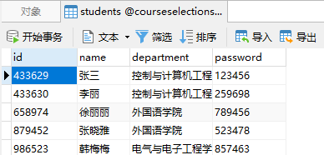

1. teacherinfo表：用来存放教师的基本信息，包括工号，姓名，密码。当用户输入的用户名和密码与本表中存储的用户信息一致，用户即可登录成功。

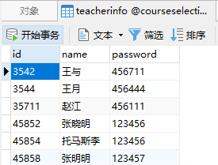

1. teacher表：用来存放发布了课程的老师的相关信息，包括工号，姓名，课程号，课程名称，上课时间，用户密码。

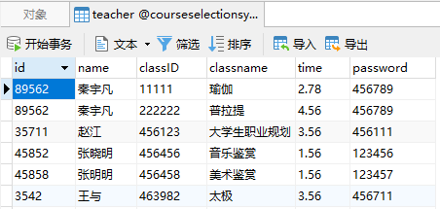

1. selectedclass表：用来存放已经选课学生的学号和对应的课程号。

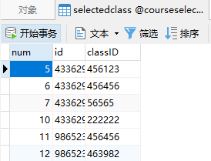

1. 系统测试与运行

4.1首页：包含两个链接，可以前往登录界面。

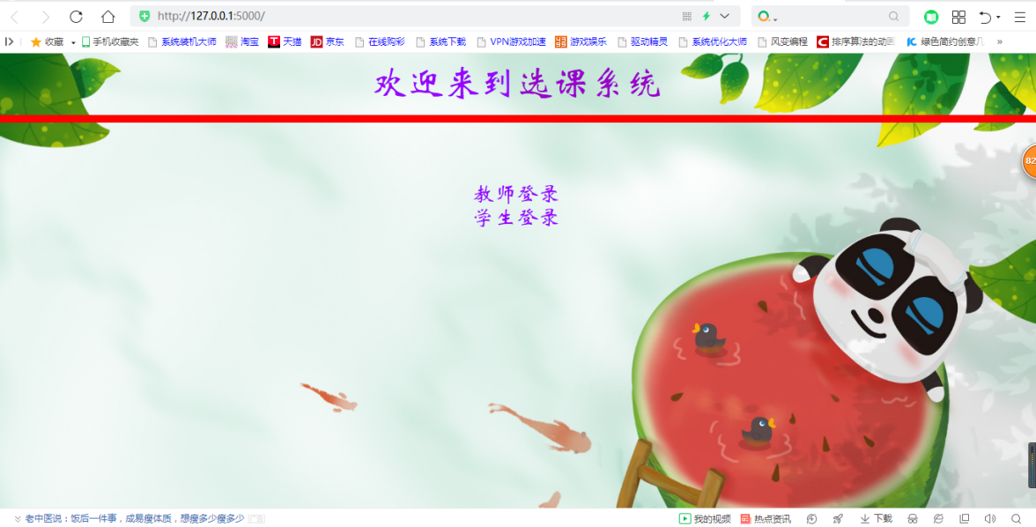

4.2登录界面：用户输入用户名和密码，如果用户名或密码输入错误，数据库查询失败，会做出相应的提示。

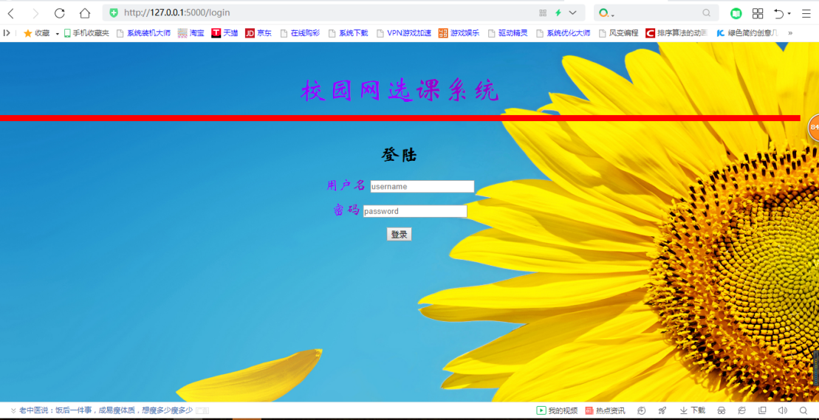

密码错误：

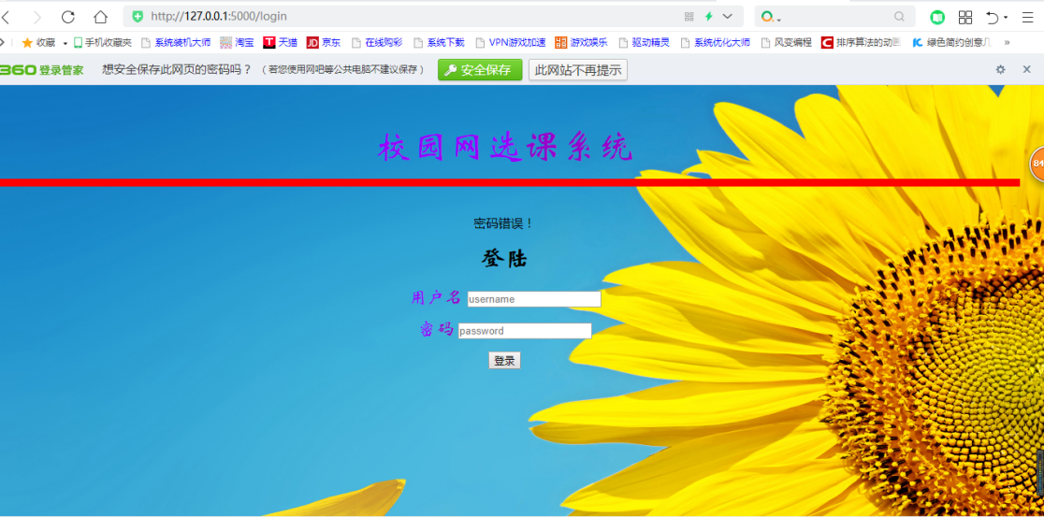

用户信息不存在：

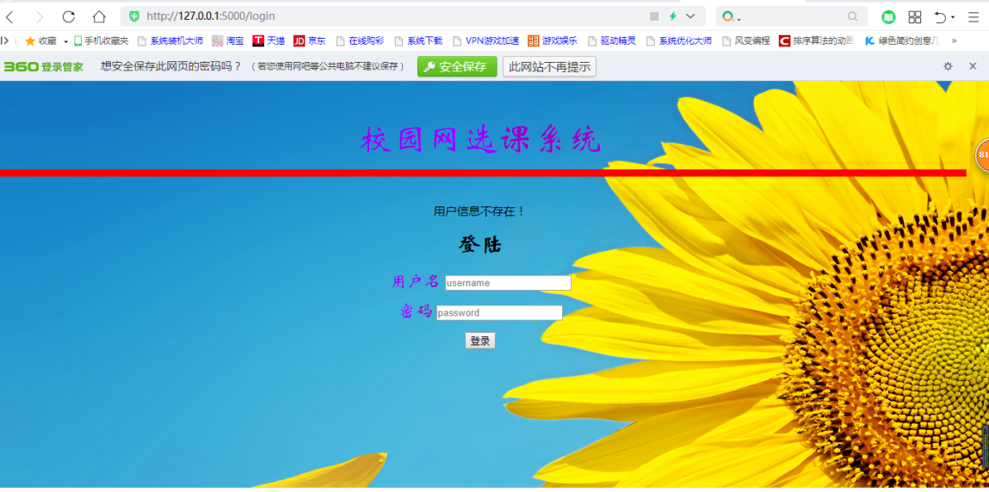

4.3中间界面：学生登录成功后来到中间界面，包含三个链接，分别前往选课界面，课程表及退课界面，首页。

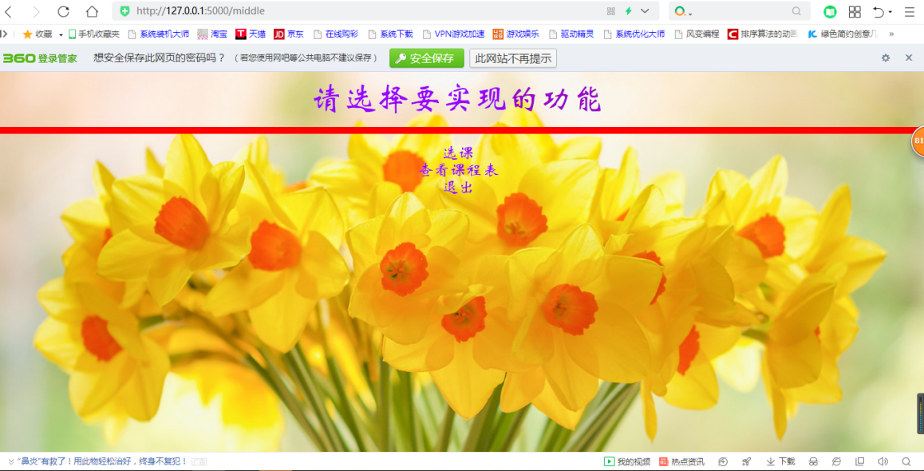

4.4选课界面：界面是一个包含全部课程的表格，鼠标放到表格上对应行会变色。鼠标点击可以实现选课操作，数据库同步更新。如果正在选的课程与已选课程时间冲突，会出现相应提示。

4.4.1选课成功

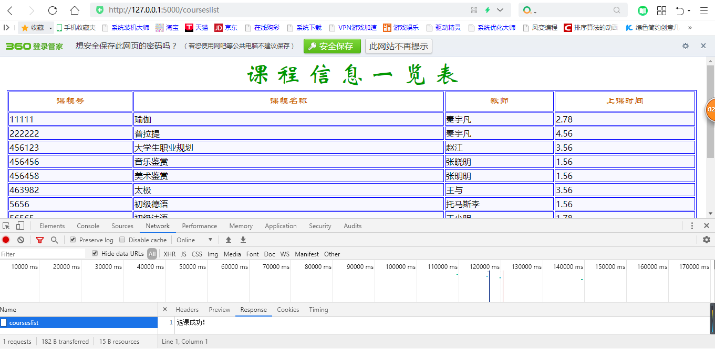

4.4.2时间冲突

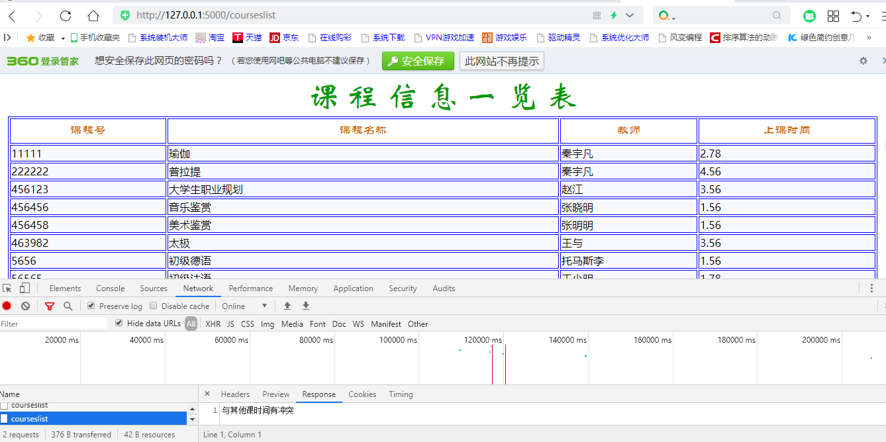

4.5查看课程表及退课界面：课程表是表格的形式，鼠标点击可以实现退课操作。数据库同步更新。

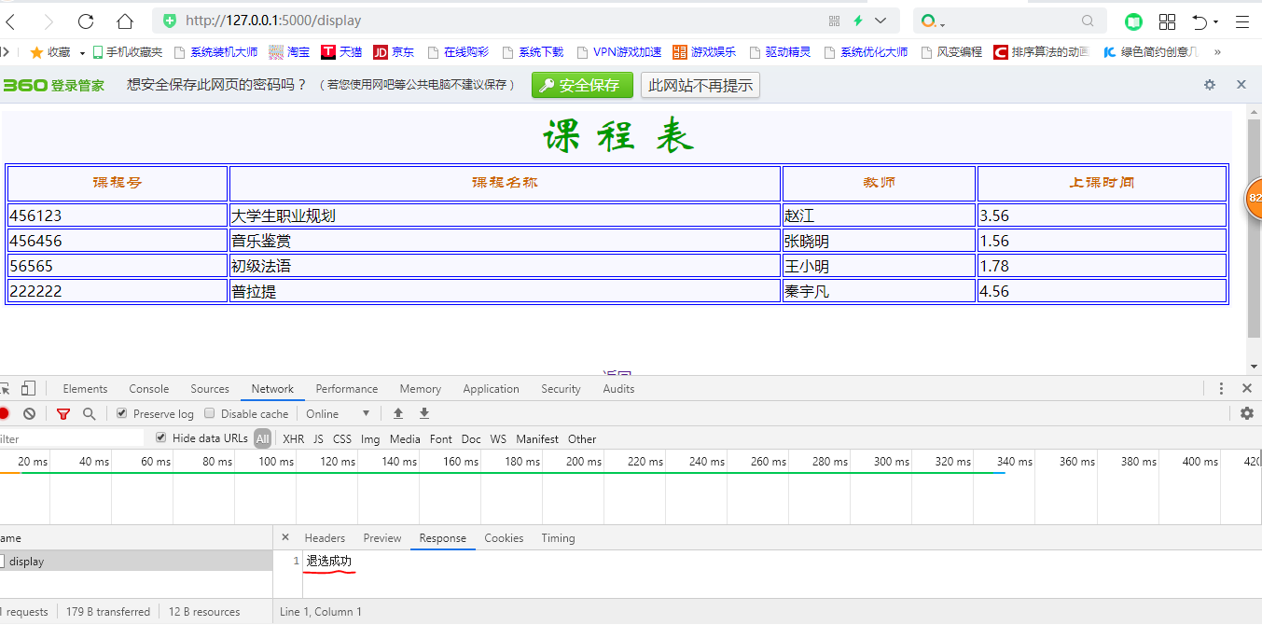

4.6教师添加课程界面：教师输入课程号，课程名称，上课时间可以实现发布课程的操作。数据库同步更新。

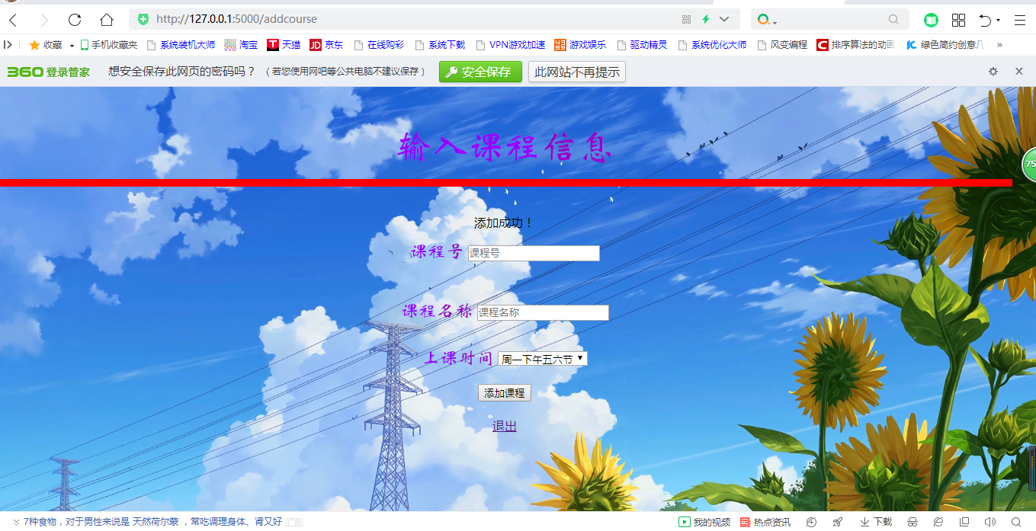

五.课程设计心得

通过本次基于flask的选课系统的设计，我更加充分的理解了课本上的知识，并能够加以扩展，我学到了许多东西。不仅学习并实践了Flask框架，学习了JavaScript以及CSS的许多应用，还学会了使用DreamWeaver开发工具等等。通过这次实践，我也认识到了自己的不足，对一些知识点钻研得不够深，不能解释其中的原理等。

参考文献

[1]田博文， Dreamweaver中文版基础培训教程第二版，2003（3）

[2]潘晓南，邵雨舟，动态网页设计基础第二版，2008（12）

[3]https://m.php.cn/article/410405.html?from=singlemessage

[4]https://www.cnblogs.com/huaweicloud/p/11861246.html?from=singlemessage

[5]https://blog.csdn.net/m0_37412958/article/shareArticleCardPage?article_id=78249890,singlemessage